Powerdesigner16设置id自动增长

重点中的重点：当我们新建模型的时候，记得将模型的数据库类型设置为mysql，因为只有mysql才会支持主键自增，否则是找不到主键自增的那个字段的，即注：只有在新建时候选择mysql 才会有 Identity
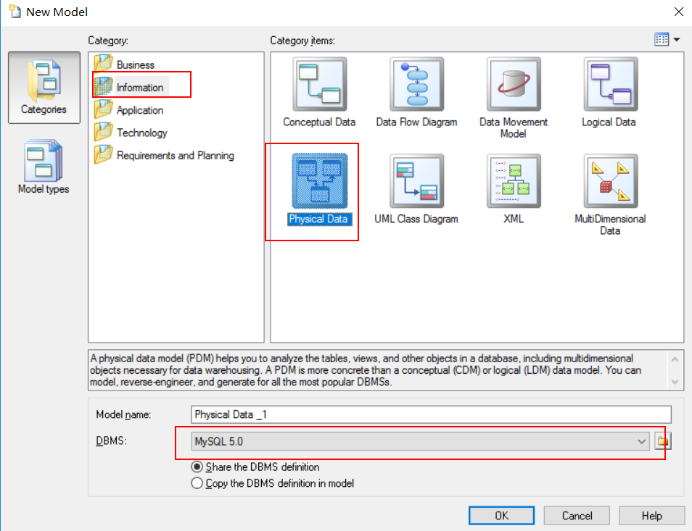

双击设置的table，然后双击Columns里面的primary key，然后，一次点击如下图标：
